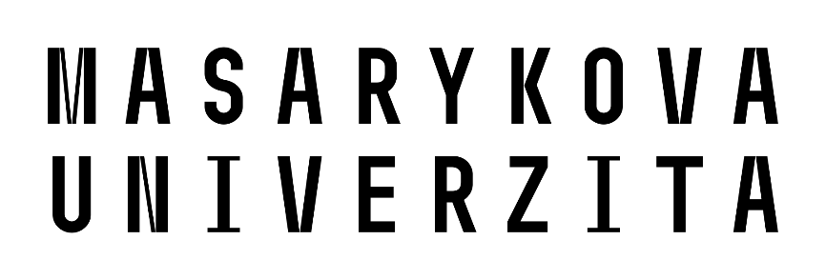
PŘÍRODOVĚDECKÁ FAKULTA

BAKALÁŘSKÁ PRÁCE

Brno 2022 Markéta Nečasová

